Картотека стихов для заучивания в
I младшей группе

Заучивание наизусть.
Сентябрь
1 – неделя
Водичка, водичка,
Умой моё личико,
Чтобы глазоньки блестели,
Чтобы щёчки краснели,
Чтоб смеялся роток,
Чтоб кусался зубок.

2 – неделя

Огуречик, огуречик!
Не ходи на тот конечик –
Там мышка живёт,
Тебе хвостик отгрызёт.

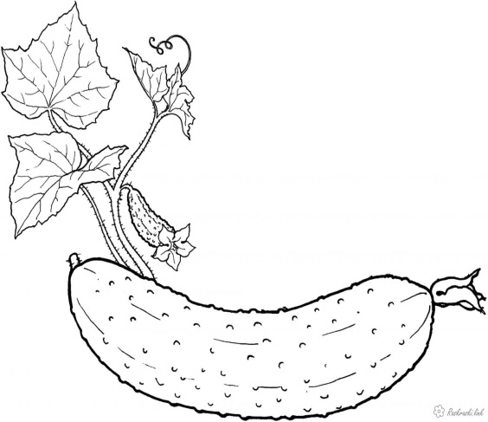

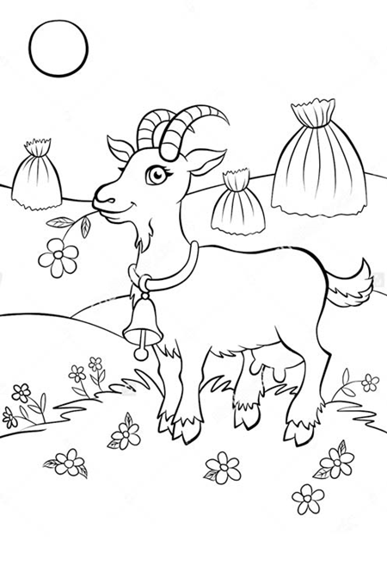

3 – неделя
- Ладушки, ладушки!
Где были?
- У бабушки.
- Что вы ели?
- Кашку, пили простоквашу.
Простокваша вкусненька,
Каша сладенька,
Бабушка добренька!
Попили, поели, ш-у-у-у …
Домой полетели,
На головку сели,
Ладушки запели.

4 – неделя
Идёт коза рогатая,
Идёт коза бодатая,
Ножками топ – топ,
Глазками хлоп – хлоп.
Кто каши не ест,
Молока не пьёт –
Забодает, забодает, забодает!

Заучивание наизусть.

Октябрь

1 – неделя
Дождик, дождик, пуще,
Будет травка гуще.
Дождик, дождик, посильней,
Огород ты наш полей.

2 – неделя
Из-за леса, из-за гор
Едет дедушка Егор:
Сам на лошадке,
Жена на коровке,
Дети на телятках,
Внуки на козлятках.

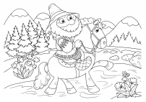

3 – неделя
Киска, киска, киска, брысь!
На дорожку не садись:
Наша деточка пойдёт,
Через киску упадёт!

4 – неделя

- Солнышко – вёдрышко!
Взойди поскорей,
Освети, обогрей
Телят да ягнят,
Ещё маленьких ребят.

Сорока, сорока,
Сорока, белобока
Кашу варила,
На порог скакала,
Гостей созывала,
Гости не бывали,
Кашу не едали.
Всё своим деткам отдала:
Этому дала,
Этому дала,
Этому дала,
Этому дала,
А этому не дала.
За водой не ходил,
Дров не пилил,
Кашу не варил!
Нет тебе ничего!

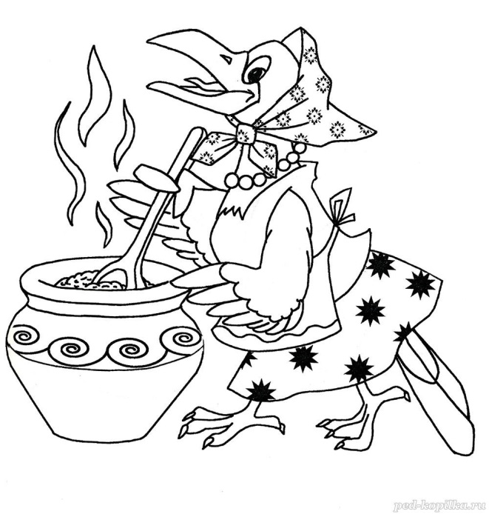

Заучивание наизусть.

Ноябрь

1 – неделя
Мишка.
Уронили мишку на пол,
Оторвали мишке лапу.
Всё равно его не брошу –
Потому что он хороший.

Зайка.
Зайку бросила хозяйка –
Под дождём остался зайка.
Со скамейки слезть не мог,
Весь до ниточки промок.
(А. Барто)
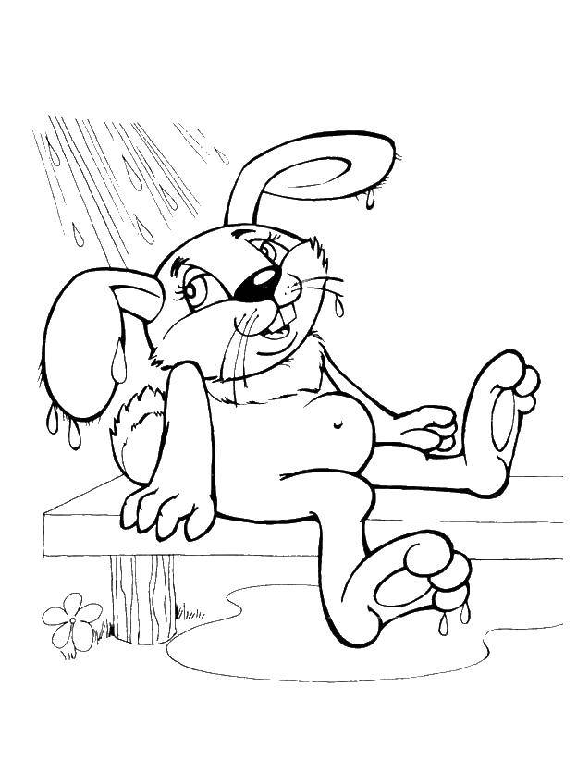
2 неделя
Баю-бай, баю-бай,
Ты, собачка, не лай,
Белолапа не скули,
Мою Таню не буди.
Тёмна ноченька – не спится,
Моя Танечка боится.
Ты, собачка, не лай,
Мою Таню не пугай!

3 – неделя
- Ладушки, ладушки!
Где были?
- У бабушки.
- Что вы ели?
- Кашку, пили простоквашу.
Простокваша вкусненька,
Каша сладенька,
Бабушка добренька!
Попили, поели, ш-у-у-у …
Домой полетели,
На головку сели,
Ладушки запели.

4- неделя
- Кисонька – мурысонька, ты, где была?
- На мельнице.
- Кисонька – мурысонька, что ты там делала?
- Муку молола.
- Кисонька – мурысонька, что из муки пекла?
- Прянички.
- Кисонька – мурысонька, с кем прянички ела?
- Одна.
- Не ешь одна! Не ешь одна!

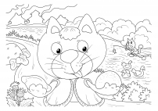

Заучивание наизусть.
Декабрь

1 – неделя

Ёлка наряжается –
Праздник приближается.
Новый год у ворот
Ребятишек ёлка ждёт. (Я. Аким)

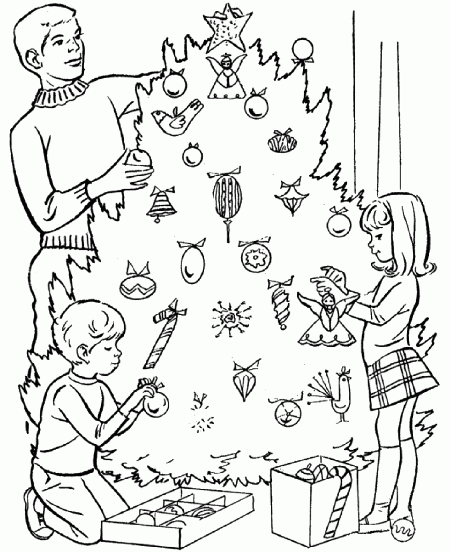

2 – неделя
Где мой пальчик?
Маша варежку надела.
- Ой, куда я пальчик дела?
Нету пальчика, пропал,
В свой домишко не попал!
Маша варежку сняла.
- Поглядите-ка, нашла!
Ищешь, ищешь – и найдёшь.
Здравствуй, пальчик!
Как живёшь? (Н. Саконская)

3 – неделя

Снегирёк. (немецкая песенка)
Сел на ветку снегирёк,
Брызнул дождик – он промок.
Ветерок, подуй слегка,
Обсуши нам снегирька!

4 – неделя
- Солнышко – вёдрышко!
Взойди поскорей,
Освети, обогрей
Телят да ягнят,

Заучивание наизусть.

Январь.

2 – неделя
На санках.
Покатились санки вниз.
Крепче, куколка, держись!
Ты сиди не упади, -
Там канавка впереди!
Надо ездить осторожно!
А не то разбиться можно!

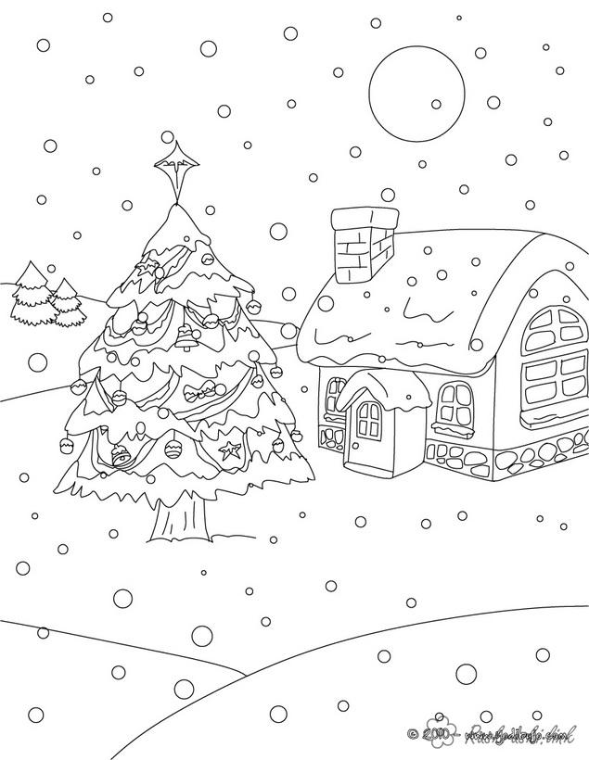

4 – неделя

Киска, киска, киска брысь!
На дорожку не садись:
Наша деточка пойдёт,
Через киску упадёт!

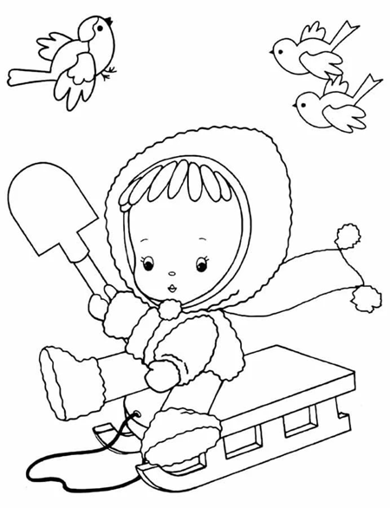

3 – неделя
Снег.
Снег, снег кружиться,
Белая вся улица!
Собрались мы в кружок,
Завертелись как снежок. (А. Барто)

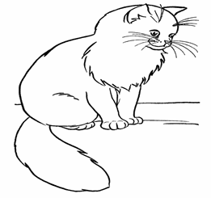

Заучивание наизусть.
Февраль

- Солнышко – вёдрышко!
Взойди поскорей,
Освети, обогрей
Телят да ягнят,
Ещё маленьких ребят.

Сорока, сорока,
Сорока, белобока
Кашу варила,
На порог скакала,
Гостей созывала,
Гости не бывали,
Кашу не едали.
Всё своим деткам отдала:
Этому дала,
Этому дала,
Этому дала,
Этому дала,
А этому не дала.
За водой не ходил,
Дров не пилил,
Кашу не варил!
Нет тебе ничего!

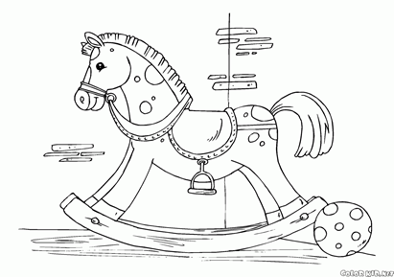

Самолёт.

Самолёт построим сами,
Понесёмся над лесами.
Понесёмся над лесами,
А потом вернёмся к маме. (А. Барто)

Мячик
Наша Таня громко плачет:
Уронила в речку мячик.
- Тише, Танечка, не плачь:
Не утонет в речке мяч. (А. Барто)
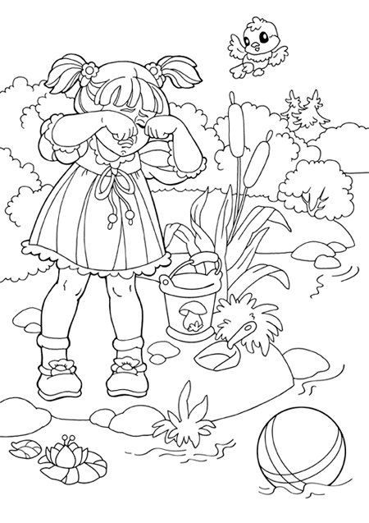
Лошадка.

Я люблю свою лошадку,
Причешу ей шерстку гладко,
Гребешком приглажу хвостик
И верхом поеду в гости. (А. Барто)

Заучивание наизусть.
Март

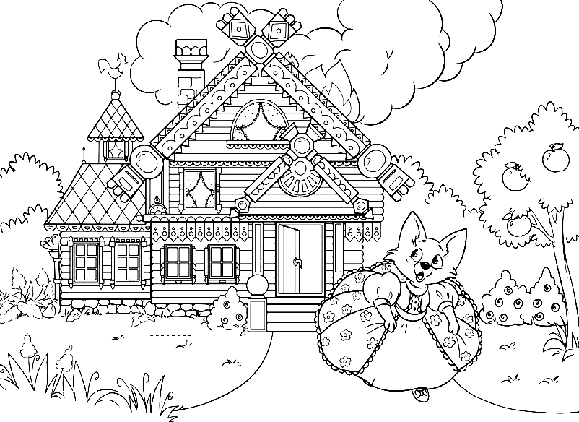

Тили - бом! Тили - бом! Загорелся кошкин дом,
Идёт дым столбом!
Кошка выскочила,
Глаза выпучила.
Бежит курочка с ведром
Заливать кошкин дом,
А лошадка – с фонарём,
А собачка – с помелом,
Серый заюшка – с листом.
Раз! Раз! Раз! Раз!
И огонь погас!

*****************
Как у нашего кота
Шубка очень хороша,
Как у котика усы
Удивительной красы,
Глаза смелые,
Зубки белые.

Водичка, водичка,
Умой моё личико,
Чтобы глазоньки блестели,
Чтобы щёчки краснели,
Чтоб смеялся роток,
Чтоб кусался зубок.
****************

Баю-бай, баю-бай,
Ты, собачка, не лай,
Белолапа не скули,
Мою Таню не буди.
Тёмна ноченька – не спится,
Моя Танечка боится.
Ты, собачка, не лай,
Мою Таню не пугай

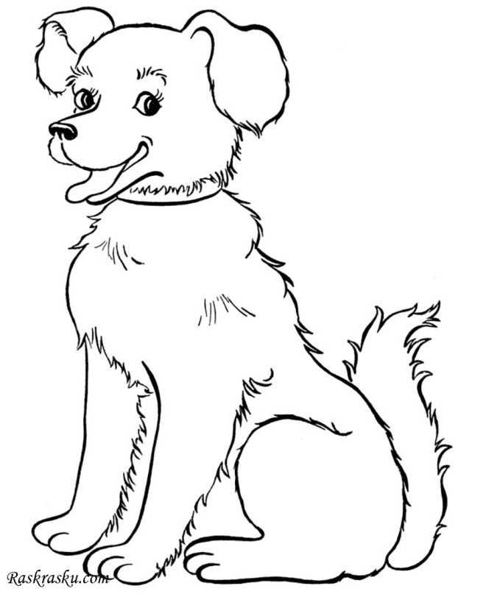

Заучивание наизусть.
Апрель

- Солнышко – вёдрышко!
Взойди поскорей,
Освети, обогрей
Телят да ягнят,
Ещё маленьких ребят.

**********************
Бродит дрёма возле дома,
В тишине
Шуршит соломой,
Ходит с песенкой
Знакомой:
«Баю-бай,
Баю-бай».

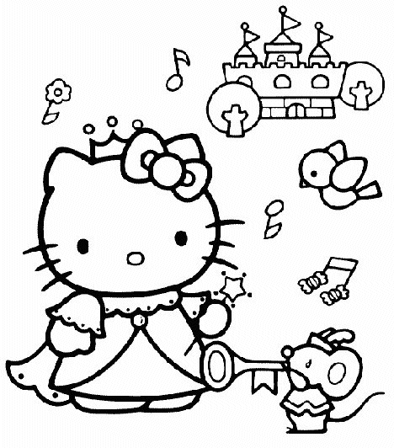

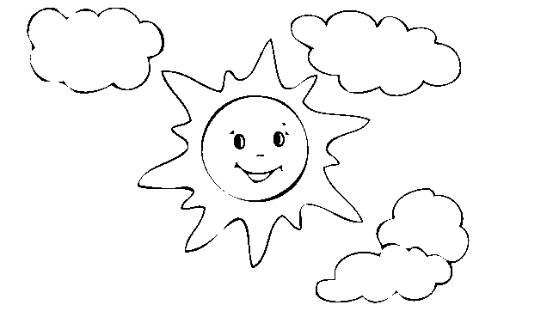

Погремушки.

Динь – дон, дили, дили,
Погремушки нам купили.
У Марины, у Танюшки
И у Вовы погремушки.
И звенит со всех сторон:
Дили, дили, дили, дон.
(Н. Френкель)

*************************
Киска, киска, киска, брысь!
На дорожку не садись:
Наша деточка пойдёт,
Через киску упадёт!

Заучивание наизусть.
Май

Уж ты, котенька – коток,
Котя, серенький лобок!
Ты приди к нам ночевать,
Нашу деточку качать.
Уж как я тебе, коту,
За работу заплачу:
Дам кусок пирога
И кувшин молока.
Ты уж ешь, не кроши,
Больше, котик, не проси.

Бычок.

Идёт бычок, качается,
Вздыхает на ходу.
- Ох, доска кончается,
Сейчас я упаду!
(А. Барто)

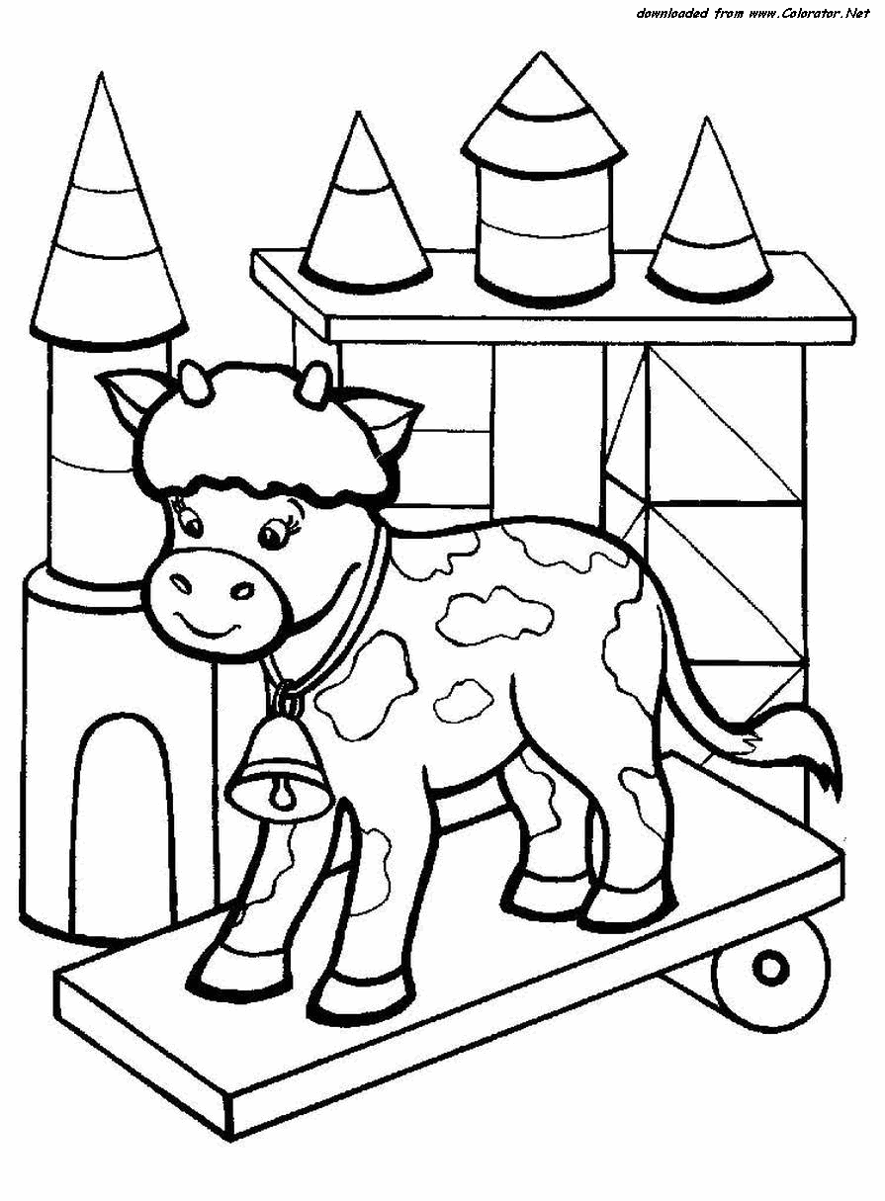

Кораблик.

Матросская шапка,
Верёвка в руке,
Тяну я кораблик
По быстрой реке.
И скачут лягушки
За мной по пятам,
И просят меня:
- Прокати, капитан!
(А. Барто)

Грузовик.

Нет, напрасно мы решили
Прокатить кота в машине:
Кот кататься не привык
Опрокинул грузовик.
